HERZLICH WILLKOMMEN IM
HOTEL SOLARIA
BIVIO

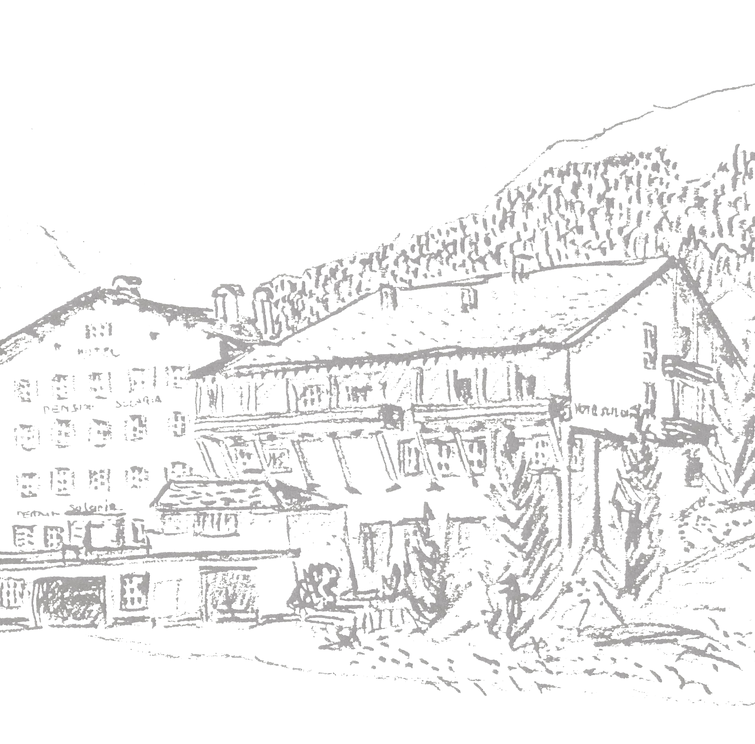

LIEBE GÄSTE
Gerne informieren wir Sie an dieser Stelle über die Herkunft unsere Grundprodukte.
Beste Qualität, sorgfältiger Einkauf und Nachhaltigkeit liegen uns sehr am Herzen. Wir achten auf ein
ausgewogenes und saisonales Angebot sowie auf kurze Transportwege, indem wir Produkte meist aus der Region beziehen.
Unsere Trockenfleisch-, Speck-, Schinken- und Wurstspezialitäten stammen vom regionalen Metzger. Das Schmor- und Kurzgebratene vom Rind, Kalbfleisch und Schwein sowie unser Poulet stammen ausschliesslich aus der Schweiz. Die Forel-len stammen entweder aus heimischen Gewässern oder aus regionalen Zuchten.
Unser Brot beziehen wir aus der Schweiz, aus Frankreich, den Niederlanden und Deutschland.
INFORMATIONEN FÜR ALLERGIKER
Unsere Gerichte können nicht sichtbare Nüsse, Kerne, Sellerie usw. enthalten. Bei Fragen zu allergenen Zutaten informieren Sie unsere Mitarbeitenden gerne. Unsere Gerichte sind eben-falls folgendermassen gekennzeichnet::

1 Eier  2 Erdnüsse  3 Fisch  4 Schalenfrüchte  5 Glutenhaltiges Getreide  🥕 Vegan  🥛 Vegetarisch | 6 Milch und Laktose  7 Soja  8 Sesam  9 Weichtiere  10 Krebstiere | 11 Sellerie  12 Sulfite und Schwefeldioxid  13 Senf  14 Lupinen

SALATE
Grüner Blattsalat ..................................................................................................................... CHF 9.80

Gemischter Marktsalat ......................................................................................................... CHF 10.80

Bunte Blattsalate der Saison mit Croutons und gerösteten Kernen (5)
Wahlweise mit:
🥕 • Italienischem Dressing (11,12)
🥕 • Französischem Dressing (11,12,13)
🥕 • Hausdressing (11,12)

SUPPEN
Bündner Gerstensuppe ......................................................................................................... CHF 14.00 Mit Rindfleisch und Wurzelgemüse (6,11,12)

Vegetarische Bündner Gerstensuppe 🥛............................................................................. CHF 13.00 Mit saisonalem Gemüse und pflanzlicher Creme (6,11,12)

Kräutersuppe . 🥛................................................................................................................... CHF 17.00 Mit Steinpilzen, Brotknödeln und Röstzwiebeln (1,5,6,11,12)

Tagessuppe .............................................................................................................................. CHF 9.50

VORSPEISEN
Randen-Carpaccio ................................................................................................................. CHF 18.00 Mit gereiftem Senf, gerösteten Baumnüssen und Buttermilch-Dressing (4,6,13) 🥛

Kalbstatar ............................................................................................................................... CHF 24.00 Mit feiner Miso-Creme und geröstetem Brioche (5,7,13)

Hausmarinierter Saibling ...................................................................................................... CHF 22.50 Mit grünem Apfel, Zitrone und Saiblingskaviar (3)

REGIONALE KLASSIKER
Traditionelle Bündner Capuns ..............................................................................................CHF 26.50 An feiner Käse-Rahmsauce, wahlweise mit Fleisch (1,5,6,11)

Traditionelle Bündner Capuns Vegan 🥕.............................................................................CHF 26.50 MitGemüsefüllung an feiner Sauce (2,5,9,11)

Rösti nach Solaria Art .......................................................................................................... CHF 29.00 Mit Steinpilzen, Speck, Spiegelei und Alpkäse überbacken (1,6)

Pizzoccheri Valtellinesi ........................................................................................................ CHF 27.00 Traditionelle Buchweizennudeln mit Gemüse, Kartoffeln und Bergkäse (5,6) 🥛

PASTA & RISOTTO
Cremiges Sanddornrisotto ................................................................................................... CHF 34.00 Verfeinert mit Heubutter, dazu gebratenes Forellenfilet (3,6)

Hausgemachte Polenta-Ravioli ........................................................................................... CHF 29.00 Mit Bergkäsefüllung und feiner Rotwein-Buttermilch-Sauce (1,5,6,12) 🥛

HAUPTGÄNGE
Forellenfilet Müllerin Art ..................................................................................................... CHF 38.00 Auf Blattspinat mit Heukartoffeln und aromatischer Butter (3,6)

Kalbs-Cordon bleu ................................................................................................................ CHF 48.00 Gefüllt mit Bresaola und würzigem Alpkäse,
dazu Safranrisotto und karamellisierte Birne (1,5,6)

Süsskartoffelkroketten .......................................................................................................... CHF 29.00 Mit Bergkräutern, Mandelschaum und Salzzitrone (2,4,5) 🥕

WILD-VORSPEISEN
Wald & Weinbergschnecken..................................................................................................CHF 28.00
Mit Ententerrine, Ziegenquark, Gewürztraminer-Gel und Wildkräuter (1,6,9,12)
Tatar vom Bünder Hirsch......................................................................................................CHF 32.00
Hirsch-Tatar mit Wacholder, marinierten Waldpilzen,
Preiselbeeren und geröstetem Roggenbrot (5,12,13)
Herbstliches Reh-Carpaccio..................................................................................................CHF 33.00 Mit Haselnuss, Bergkäse, Birne und Wildkräutern (4,6)

WILD-HAUPTGERICHTE
Kürbis mit Bergkäse................................................................................................................CHF 26.00
Hausgemachte Kürbis-Artischocken-Ravioli mit Salbeibutter,
Bergkäsefondue und gerösteten Haselnüssen (1,4,5,6) 🥛
Risotto di Bosco......................................................................................................................CHF 35.00
Bergkäse-Risotto mit Rehgeschnetzeltem, Granatapfel und Grappa
(6,12)
Hirschleber, Apfel & Majoran................................................................................................CHF 44.00
Rosa gebratene Hirschleber mit Apfel, karamellisierter Zwiebel, Selleriepüree
und Majoran-Jus (11,12)
Rosa Reh auf Fregola..............................................................................................................CHF 54.00
Rosa gebratene Rehmedaillons mit Fregola Sarda dazu Kürbis
und Johannisbeerjus (5,6,12)
Bündner Hirschpfeffer.............................................................................................................CHF 42.00
Hirschpfeffer mit Rosenkohl, Rotkraut, Birnen, Marroni
und hausgemachten Schupfnudeln (1,5,6,11,12)
Marmotta…………..................................................................................................................CHF 44.00 Geschmortes Murmeltier mit Rotwein, Wacholder,
Bergkräutern und cremiger Polenta (6,11,12)
Der wilde Kürbis ……………….............................................................................................CHF 29.00
Gerösteter Kürbis mit Marroni, Rotkraut, Birne,
gerösteter roter Polenta und Wintergemüse-Umami-Jus(7) 🥕
Pizza Bosco ……………….....................................................................................................CHF 24.00
Kürbis mit Mozzarella Zwibeln und Waldpilzen 🥕

WILD HAUPTGERICHTE Ab 2 PERSONEN PREIS PRO PERSON
Reh Rehrücken auf Heu .........................................................................................................CHF 74.00
im Heu gegart mit Wildjus, Waldpilzen, Preiselbeeren, Marroni,
Rotkraut, Birnen und hausgemachten Schupfnudeln (1,5,6,11,12)
Hirschrücken ...........................................................................................................................CHF 69.00
Mit Wildjus, Waldpilzen, Preiselbeeren, Marroni, Rotkraut,
Birnen und hausgemachten Schupfnudeln (1,5,6,11,12)
Gamsrücken ............................................................................................................................CHF 67.00
Mit Wildjus, Waldpilzen, Preiselbeeren,
Marroni, Rotkraut, Birnen und hausgemachten Schupfnudeln (1,5,6,11,12)

DESSERTS

Luftiger Kaiserschmarrn ....................................................................................................... CHF 14.00 Serviert mit Vanillesauce und Zwetschgenkompott (1,5,6) 🥛
Kastanie & Birne......................................................................................................................CHF 15.00 Vermicelles mit Kastanienpüree, Meringue, Birnensorbet und Rahm (1,6) 🥛
Zwetschge & Ziegenmilch......................................................................................................CHF 16.00 Hausgemachte Schupfnudeln mit marinierten Zwetschgen,
Haselnussgranulat und Ziegenmilch-Klee-Eis (1,4,5,6,12) 🥛

PIZZA SPECIALS
Mit Büffel-Mozzarella

Rocabella ...........................................................................................................................,,... CHF 30.00
Tomaten, Mozzarella di Bufala, Rohschinken, Rucola und Datterini-Tomaten (5,6)

Piz Turba .............................................................................................................................,.. CHF 32.00 Tomaten, Mozzarella di Bufala, Steinpilze und Bresaola (5,6)

Piz Nair ................................................................................................................................... CHF 30.00 Tomaten, Mozzarella di Bufala, Gorgonzola und Speck (5,6)

PIZZA SOLARIA

Margherita .............................................................................................................................. CHF 17.00 Tomaten und Mozzarella (5,6) 🥛

Marinaia ................................................................................................................................. CHF 16.00 Tomaten, Oregano, Knoblauch und Basilikum (5) 🥛

Siciliana .................................................................................................................................. CHF 20.00 Tomaten, Mozzarella, Auberginen und Parmesan (5,6) 🥛

Gorgonzola ............................................................................................................................. CHF 21.00 Tomaten, Mozzarella und Gorgonzola (5,6) 🥛

Aglio ........................................................................................................................................ CHF 18.50 Tomaten, Mozzarella, Peperoni und Knoblauch (5,6) 🥛

Quattro Formaggi .................................................................................................................. CHF 23.00 Tomaten, Mozzarella, Fontina, Parmesan und Gorgonzola (5,6) 🥛

Vegetariana ............................................................................................................................ CHF 20.50 Tomaten, Mozzarella und saisonales Gemüse (5,6) 🥛

Vegana .................................................................................................................................... CHF 23.00 Tomaten, veganer Mozzarella und saisonales Gemüse (5) 🥕

Romana ................................................................................................................................... CHF 19.50 Tomaten, Mozzarella, Sardellen, Kapern, Oliven und Oregano (3,5,6)

Napoleone .............................................................................................................................. CHF 19.50 Tomaten, Mozzarella, Vorderschinken und Champignons (5,6)

Good Time ............................................................................................................................. CHF 21.50 Tomaten, Mozzarella, Speck, Spiegelei und Parmesan (1,5,6)

Genovese ................................................................................................................................ CHF 21.50 Tomaten, Mozzarella, Vorderschinken, Pesto und Parmesan (4,5,6)

Mortazza ................................................................................................................................. CHF 28.00 Mozzarella, Mortadella, Pistazienpesto und Burrata (4,5,6)

Boss ......................................................................................................................................... CHF 21.00 Tomaten, Mozzarella, Salami und Peperoni (5,6)

Diavola ................................................................................................................................... CHF 20.50 Tomaten, Mozzarella und scharfe Salami (5,6)

Quattro Stagioni .................................................................................................................... CHF 22.00 Tomaten, Mozzarella, Vorderschinken, Artischocken, Champignons und Oliven (5,6)

Prosciutto ............................................................................................................................... CHF 19.00 Tomaten und Mozzarella mit Vorderschinken (5,6)

Venezia ................................................................................................................................... CHF 21.50 Tomaten, Mozzarella, Vorderschinken, Spinat und Gorgonzola (5,6)

Hawaii ..................................................................................................................................... CHF 19.50 Tomaten, Mozzarella, Vorderschinken und Ananas (5,6)

New Calzone O'Scugnizzo ................................................................................................... CHF 22.50 Tomaten, Mozzarella, Salami und Ricotta (5,6)

Tonno Cipolle ........................................................................................................................ CHF 20.00 Tomaten, Mozzarella, Thunfisch und Zwiebeln (3,5,6)

Valtellinese ............................................................................................................................ CHF 24.00 Tomaten, Mozzarella, Steinpilze und Bresaola (5,6)

Solaria ..................................................................................................................................... CHF 25.00 Tomaten, Mozzarella, Rohschinken, Rucola und Parmesan (5,6)

Alle Pizzen können auf Wunsch mit glutenfreiem Teig zubereitet werden (+ CHF 4.00)

